18.05.2017
375

На основании статей 8, 41, 42, 43, 45, 46, 56, 57 Градостроительного кодекса Российской Федерации, статей 11, 33 Правил землепользования и застройки города Перми, утвержденных решением Пермской городской Думы от 26 июня 2007 г. № 143, с учетом протокола публичных слушаний от 09 февраля 2017 г., заключения о результатах публичных слушаний от 20 февраля 2017 г.

администрация города Перми ПОСТАНОВЛЯЕТ:

1. Утвердить прилагаемые:

1.1. проект планировки территории, ограниченной ул.Рабочей, шоссе Космонавтов, ул.Академика Вавилова в Дзержинском районе города Перми
(далее – проект планировки территории);

1.2. проект межевания территории, ограниченной ул.Рабочей, шоссе Космонавтов, ул.Академика Вавилова в Дзержинском районе города Перми
(далее – проект межевания территории).

2. Признать утратившими силу постановления администрации города Перми:

от 20 декабря 2010 г. № 881 «Об утверждении проекта планировки
(в части установления красных линий) и проекта межевания территории, ограниченной ул.Локомотивной, ул.Рабочей, шоссе Космонавтов, ул.Малкова Дзержинского района города Перми» в части проекта планировки территории и проекта межевания территории, ограниченной ул.Рабочей, шоссе Космонавтов, ул.Академика Вавилова в Дзержинском районе города Перми;

от 06 марта 2014 г. № 152 «Об утверждении документации по планировке территории по ул.Рабочей, ул.Нытвенской в Дзержинском и Индустриальном районах города Перми» в части проекта планировки территории и проекта межевания территории, ограниченной ул.Рабочей, шоссе Космонавтов, ул.Академика Вавилова в Дзержинском районе города Перми;

от 20 мая 2015 г. № 291 «Об утверждении документации по планировке территории 2 (СТН В5, В6, В8, В9, В10, часть В11, Г1, Г2, часть Г3, часть И8, часть Ж1, часть Ж13, часть Д7) в Орджоникидзевском, Свердловском, Ленинском, Индустриальном, Дзержинском районах города Перми» в части проекта планировки территории и проекта межевания территории, ограниченной ул.Рабочей, шоссе Космонавтов, ул.Академика Вавилова в Дзержинском районе города Перми.

3. Департаменту градостроительства и архитектуры администрации города Перми разместить настоящее постановление в информационной системе обеспечения градостроительной деятельности города Перми.

4. Функциональным и территориальным органам, функциональным подразделениям администрации города Перми в своей деятельности руководствоваться утвержденными проектом планировки территории и проектом межевания территории.

5. Настоящее постановление вступает в силу со дня официального опубликования в печатном средстве массовой информации «Официальный бюллетень органов местного самоуправления муниципального образования город Пермь».

6. Управлению по общим вопросам администрации города Перми обеспечить опубликование настоящего постановления в печатном средстве массовой информации «Официальный бюллетень органов местного самоуправления муниципального образования город Пермь».

7. Контроль за исполнением настоящего постановления возложить на заместителя главы администрации города Перми-начальника департамента градостроительства и архитектуры администрации города Перми Ярославцева А.Г.

Глава города Перми Д.И. Самойлов

УТВЕРЖДЕН

постановлением администрации

города Перми

от 18.05.2017 № 375

ПРОЕКТ ПЛАНИРОВКИ

территории, ограниченной ул.Рабочей, шоссе Космонавтов,

ул.Академика Вавилова в Дзержинском районе города Перми

I. Положения о размещении объектов капитального строительства
федерального, регионального значения или местного значения Пермского городского округа, а также характеристиках развития систем транспортного обслуживания, необходимых для развития территории

1.1. Проект планировки территории в части положения о размещении объектов капитального строительства, а также характеристиках развития систем транспортного обслуживания и инженерно-технического обеспечения, необходимых для развития территории, является для органов местного самоуправления
города Перми при осуществлении своих полномочий основанием для:

подготовки предложений по внесению изменений или включению мероприятий в комплексные (инвестиционные, целевые) программы развития объектов инженерной и транспортной инфраструктуры;

формирования условий и технических заданий на подготовку документации по планировке смежных (прилегающих) территорий, а также выполнения других мероприятий за пределами территории планирования;

внесения положений и характеристик проекта в систему информационного обеспечения градостроительной деятельности города Перми.

1.2. Цели и задачи проекта планировки:

выделение элементов планировочной структуры (далее – ЭПС);

установление границ земельных участков, предназначенных для строительства и размещения линейных объектов.

Этапы освоения территории представлены в таблице 1.

Таблица 1
№ | Наименование  мероприятия | Территория  местоположения  мероприятия | Описание  мероприятия, условия, сроки

Мероприятия первой очереди освоения территории
1 | Формирование земельных участков, образованных путем перераспределения земельных участков, прошедших государственный кадастровый учет и земель, находящихся в государственной или муниципальной собственности | г.Пермь,  Дзержинский район, шоссе Космонавтов, ул.Академика  Вавилова | осуществляется  заинтересованными лицами за счет собственных средств

II. Положения о размещении объектов капитального строительства

2.1. Перечень ЭПС, зон планируемого размещения объектов капитального строительства.

Перечень ЭПС представлен в таблице 2 и на чертеже планировки территории. ЭПС. Зоны планируемого размещения объектов капитального строительства.

Таблица 2
№ | Наименование ЭПС | Площадь зоны в границах проектируемой территории, га
1 | Зона планируемого размещения объектов капитального строительства | 5,16 га
2 | Зона планируемого размещения линейных объектов транспортной и инженерной инфраструктуры | 0,49 га
3 | Зона планируемого размещения объектов озеленения | 0,30 га

2.2. Положения в отношении характеристик и параметров объектов транспортной инфраструктуры.

Планировочные решения по развитию объектов транспортной инфраструктуры обеспечивают условия для движения через проектируемую территорию, доступность объектов на проектируемой территории.

2.3. Перечень планируемого размещения объектов капитального строительства федерального, регионального, местного значения Пермского городского округа.

На территории квартала, в отношении которого подготовлена документация по планировке территории, отсутствуют объекты федерального, регионального
и местного значения.

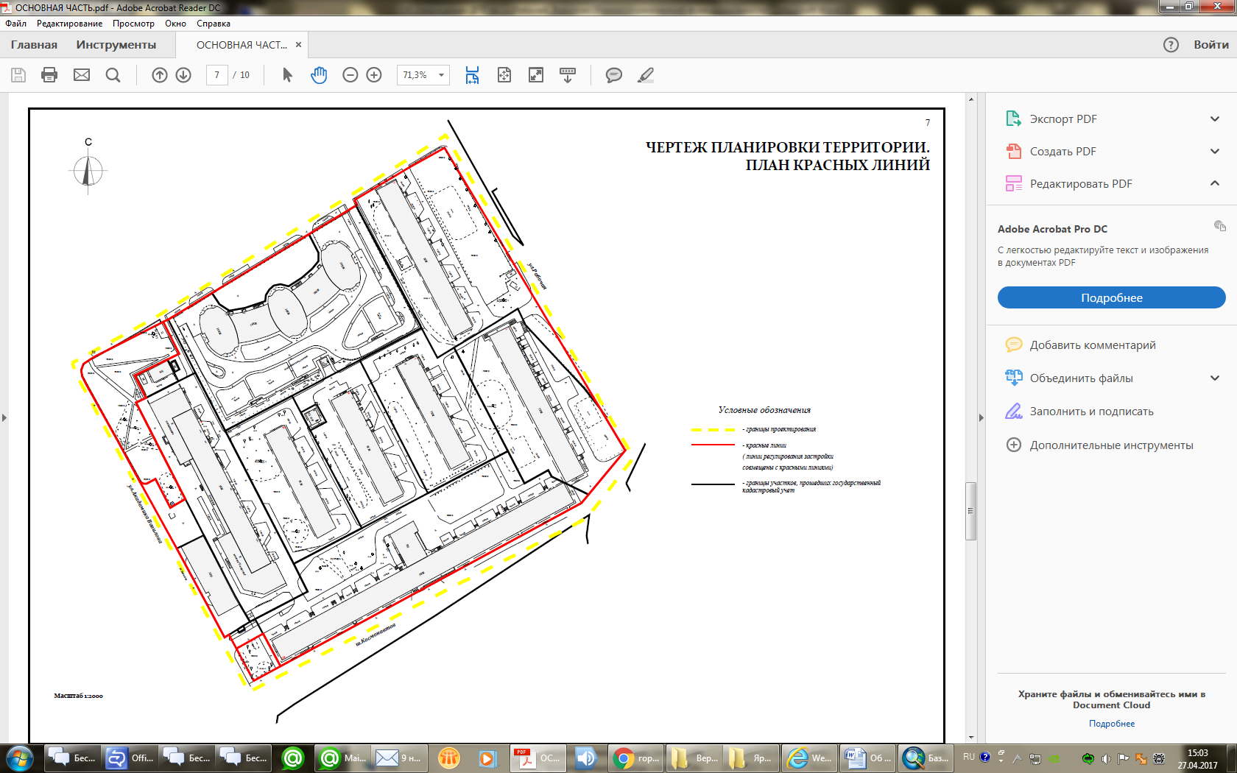

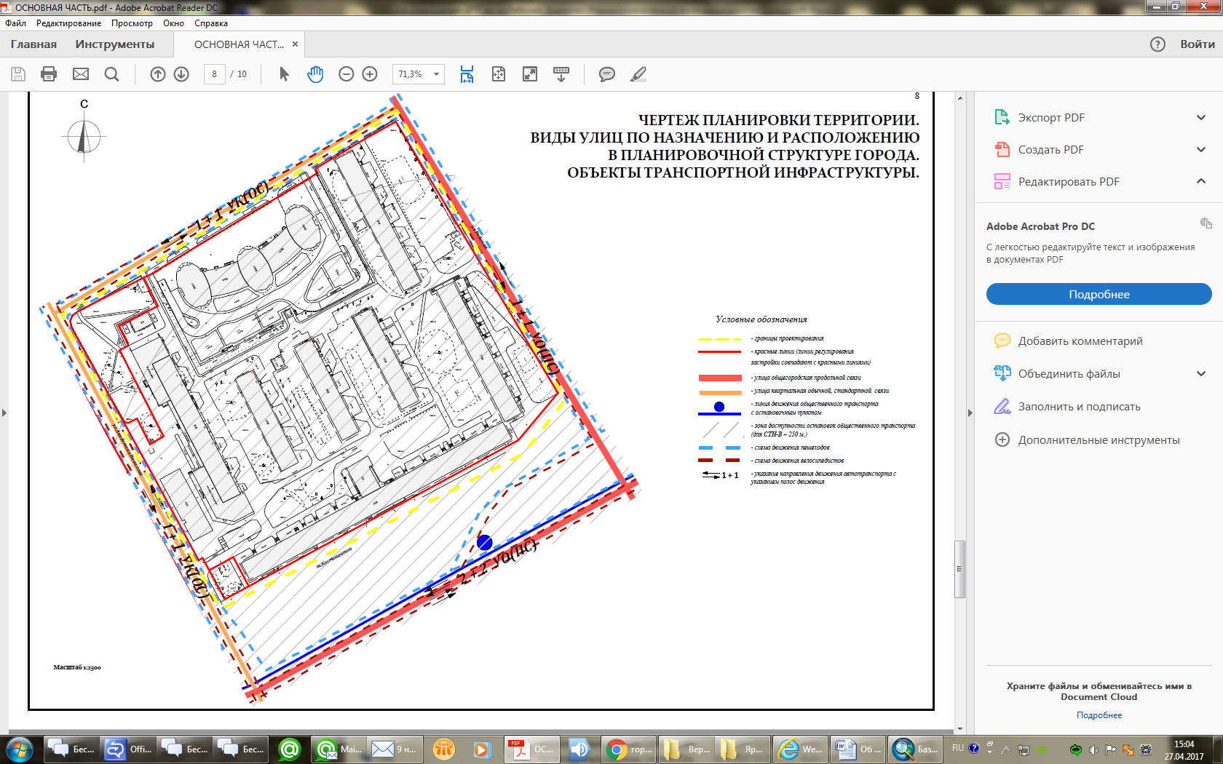

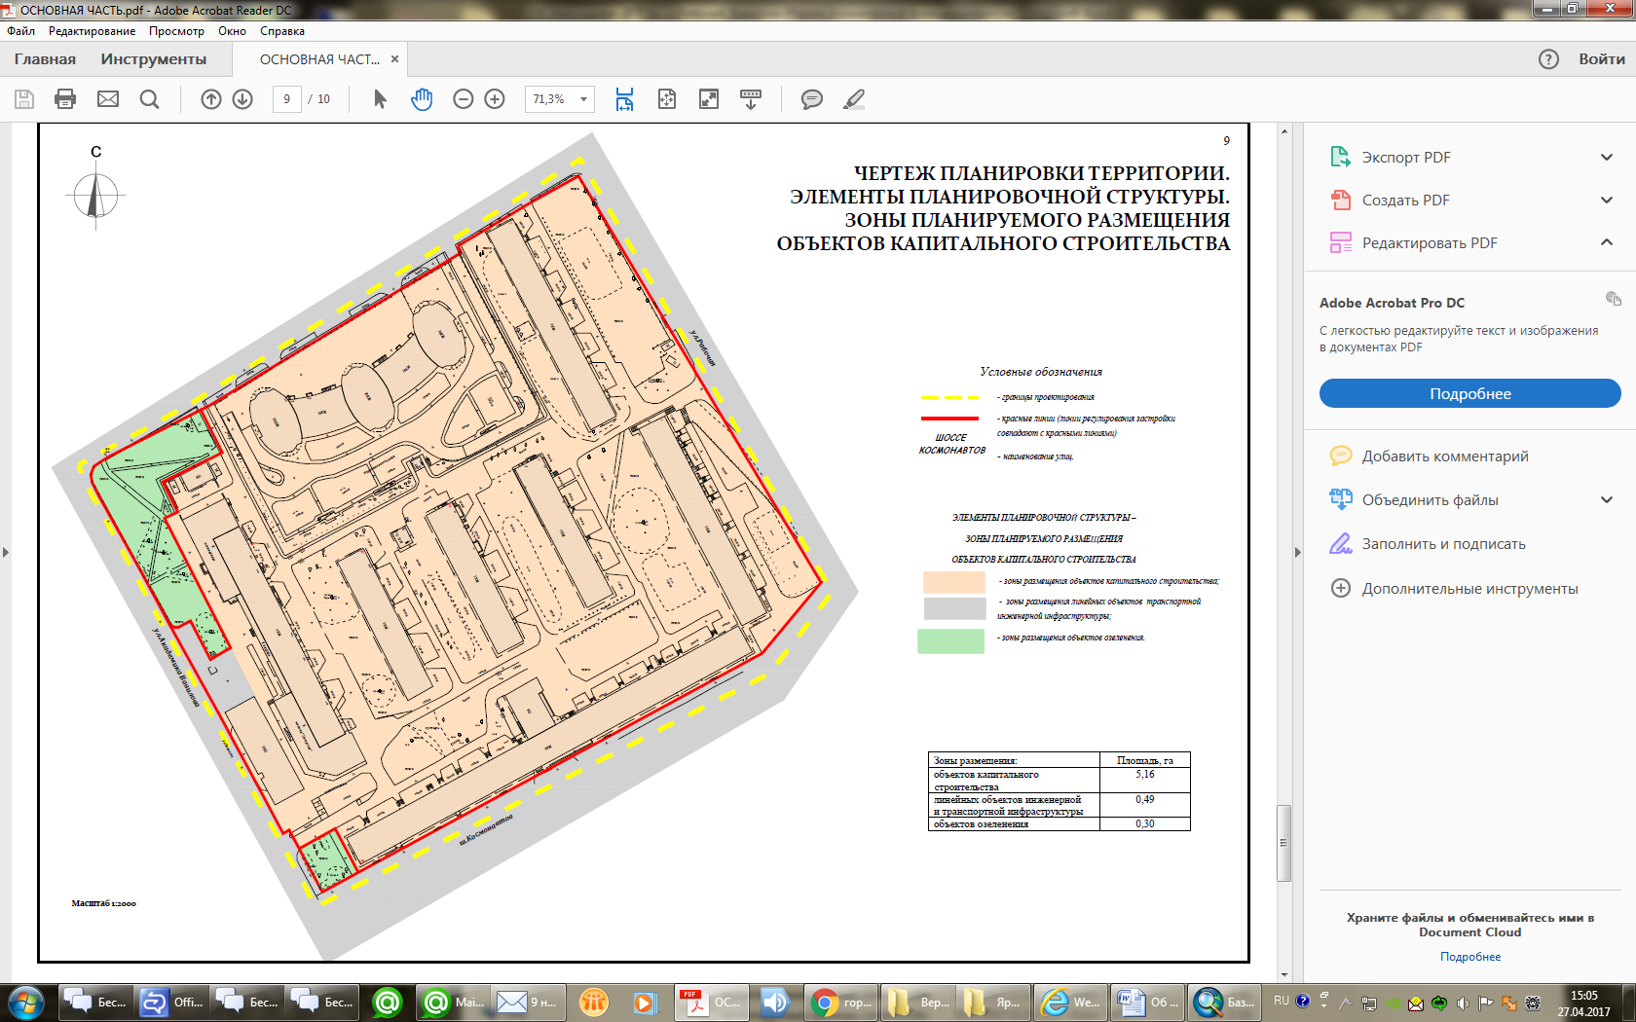

УТВЕРЖДЕН

постановлением администрации

города Перми

от 18.05.2017 № 375

ПРОЕКТ МЕЖЕВАНИЯ

территории, ограниченной ул.Рабочей, шоссе Космонавтов,

ул.Академика Вавилова в Дзержинском районе города Перми

Описание предлагаемых проектных решений

Земельные участки № 1, 2, 4, 6, 7, 8, 10, 13, 17 являются ранее учтенными, границы данных участков в проекте межевания территории оставлены без изменений.

Земельный участок № 3 является ранее учтенным, в проекте межевания территории границы уточнены по фактическому использованию. Требуется постановка на государственный кадастровый учет по результатам межевания.

Земельные участки № 5, 14, 15 образованы путем перераспределения земельных участков, ранее прошедших государственный кадастровый учет, и земель, находящихся в государственной или муниципальной собственности. Требуется постановка на государственный кадастровый учет по результатам межевания.

Земельный участок № 9 образован путем перераспределения земельного участка с кадастровым номером 59:01:4410806:28 из земель, находящихся в государственной или муниципальной собственности. В случае снятия с учета земельного участка с кадастровым номером 59:01:4410806:28 земельный участок под многоквартирным домом по ул.Рабочей,5 будет образован из земель, находящихся в государственной или муниципальной собственности. Требуется постановка на государственный кадастровый учет по результатам межевания.

Земельные участки № 11, 12, 16, 18 являются вновь образованными из земель, находящихся в государственной или муниципальной собственности. Требуется постановка на государственный кадастровый учет по результатам межевания.

На земельные участки № 5, 9, 10, 12, 13, 15 частично установлено обременение (обеспечение доступа к смежным земельным участкам).

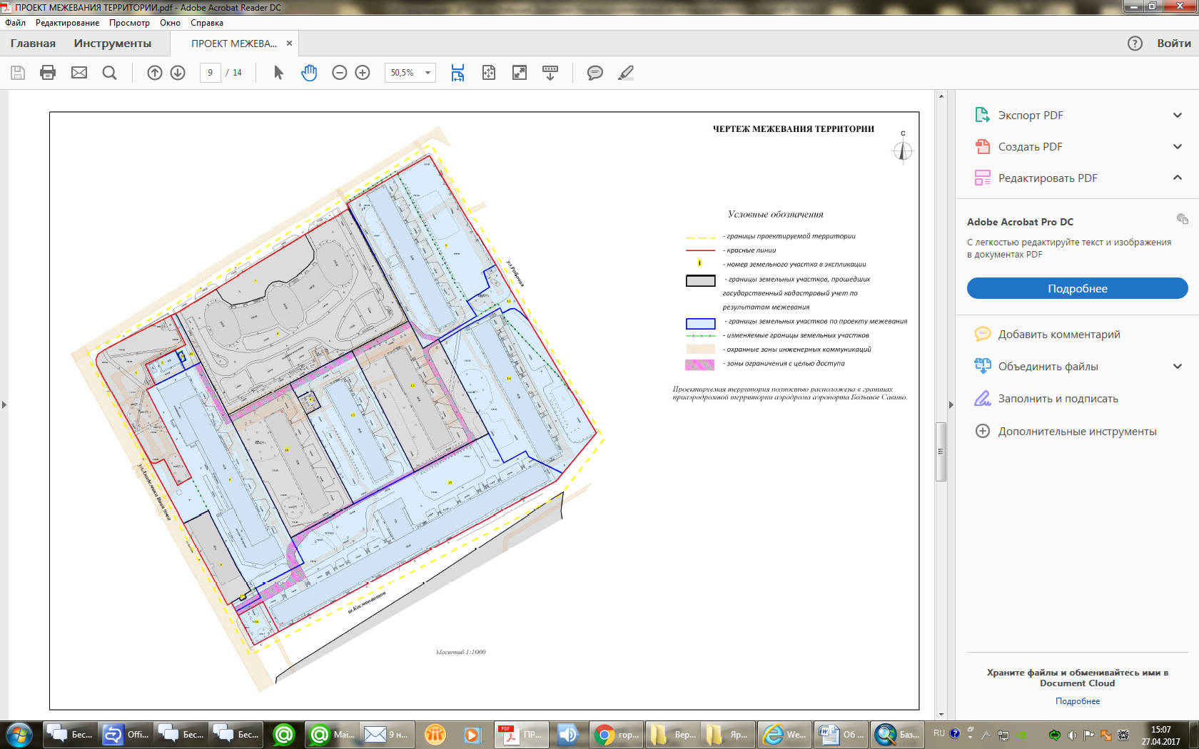

Экспликация образуемых и изменяемых земельных участков

№ | Кадастровый  номер земельного участка | Адрес земельного участка  (местоположение участка) | Землепользователь | Вид разрешенного  использования | Площадь  по проекту, кв.м

1 | 2 | 3 | 4 | 5 | 6
1 | 59:01:4410806:11 | г.Пермь,  Дзержинский район,  ул.Академика  Вавилова | муниципальное образование город Пермь | внутриквартальный сквер | 2650
2 | 59:01:4410806:2 | г.Пермь,  Дзержинский район,  ул.Академика  Вавилова,4 | Российская  Федерация | под гаражи-боксы | 312
3 | 59:01:4410806:12 | г.Пермь,  Дзержинский район,  ул.Академика  Вавилова, севернее жилого дома № 4 | Лебедев Василий Павлович | под установку укрытия  некапитального типа  для хранения автомобиля (металлический гараж) | 18
4 | 59:01:4410806:26 | г.Пермь,  Дзержинский район,  ул.Рабочая | данные  отсутствуют | под ТП | 126
5 | - | г. Пермь,  Дзержинский район,  ул.Академика  Вавилова,4 | собственники  помещений  многоквартирного дома | многоквартирный дом  со встроенно-пристроенными помещениями нежилого назначения на нижних этажах | 6416
6 | 59:01:4410806:17 (соответствуют материалам межевания) | г.Пермь,  Дзержинский район,  ул.Академика  Вавилова,4а | Петрова Наталья Григорьевна,  Лаптева Юлия  Николаевна | административно-хозяйственные, деловые,  общественные учреждения  и организации | 1013
7 | - | г.Пермь,  Дзержинский район,  ул.Рабочая | общество  с ограниченной  ответственностью «Магнит» | стоянки легковых  автомобилей на открытых площадках | 1160
8 | - | г.Пермь,  Дзержинский район,  ул.Рабочая,7 | собственники  помещений  многоквартирного дома, открытое  акционерное  общество «Пермдорстрой» | многоквартирный жилой дом | 8951
9 | - | г.Пермь,  Дзержинский район,  ул.Рабочая,5 | собственники  помещений  многоквартирного дома | многоквартирный жилой дом | 6309
10 | 59:01:4410806:32 | г.Пермь,  Дзержинский район,  ул.Рабочая,3б | собственники  помещений  многоквартирного дома | под жилой дом | 3968
11 | - | - | городские земли | для обеспечения проезда, прохода | 632
12 | - | г.Пермь,  Дзержинский район,  ул.Рабочая,3а | собственники  помещений  многоквартирного дома | под жилой дом | 3802
13 | 59:01:4410806:30 | г.Пермь,  Дзержинский район,  ул.Рабочая,3 | собственники  помещений  многоквартирного дома | под жилой дом  со встроенными  помещениями | 4436
14 | - | г.Пермь,  Дзержинский район,  ул.Рабочая,1 | собственники  помещений  многоквартирного дома | многоквартирный жилой дом | 5852
15 | - | г.Пермь,  Дзержинский район,  шоссе  Космонавтов,108 | собственники  помещений  многоквартирного дома | многоквартирный жилой дом | 8672
16 | - | г.Пермь,  Дзержинский район | - | зеленые насаждения | 392
17 | 59:01:4410806:33 | г.Пермь,  Дзержинский район, ул.Академика  Вавилова,4 | общество  с ограниченной  ответственностью «Пресса» | для киосков «Розпечати» | 8
18 | - | - | городские земли | для обеспечения  проезда, прохода | 214

